该文章由微信公众号文章搜索助手导出，点我免费下载
测试了n款去黑头神器后，最好用的只有这款！
原创 李小胖 洪胖胖

2018-04-19




。
。
。



与此同时
。
。
。

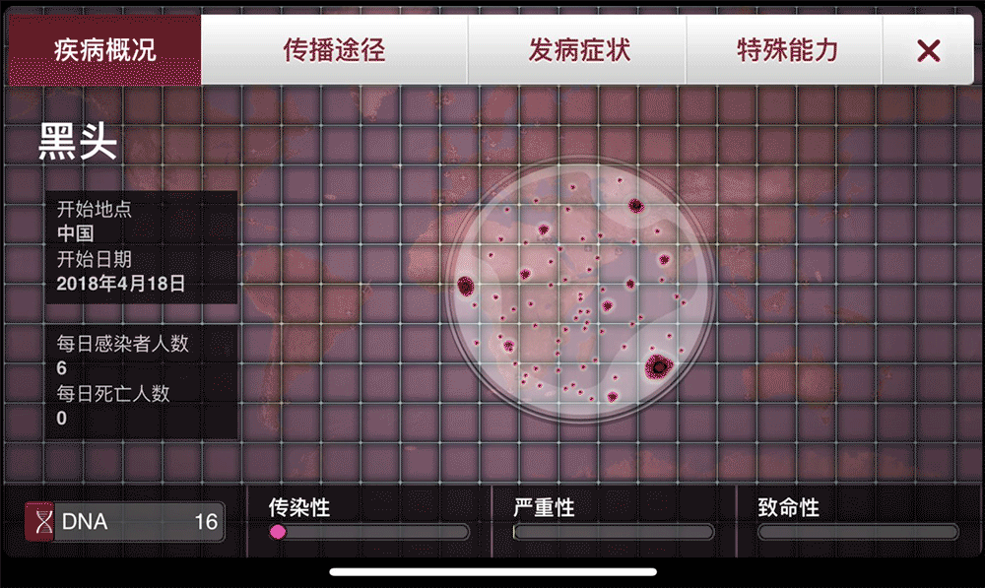

为了拯救全人类，
胖特工立刻踏上了寻找解药的道路。



她去了这里
。
。
。

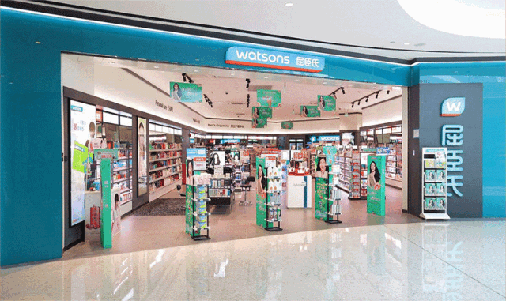

这里
。
。
。

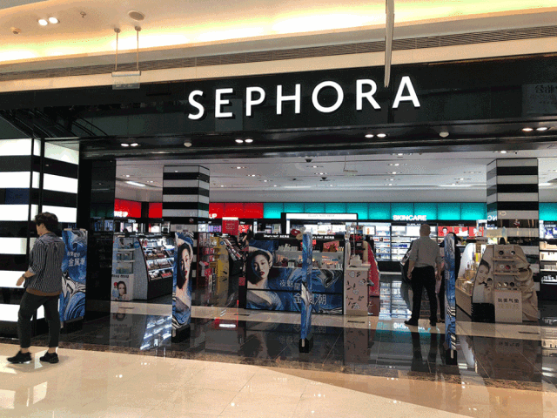

最终，胖特工带着一堆神药回归，
希望在这里面，
能找到解决黑头病毒的终极武器！

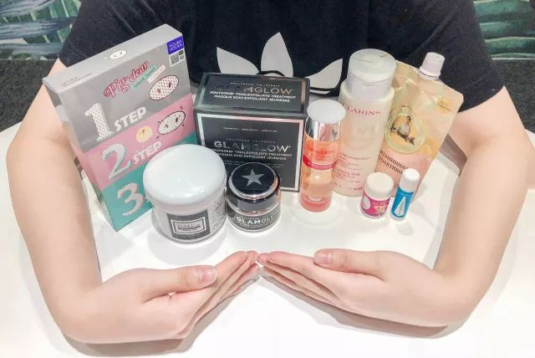

李小胖小提示

声明声明，以下单品推荐不涉及广告。
参考价格是我平时买的价格，
大家自己找靠谱的渠道购买～

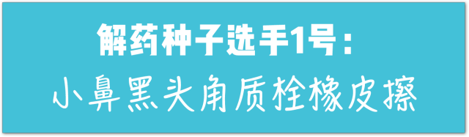

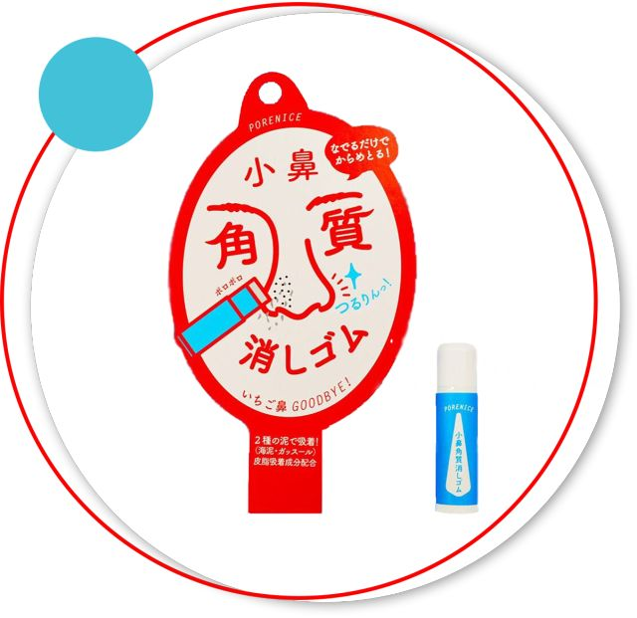

获取方式：洪特工赠送（约95元）
获取理由：这是爱的奉献，不需要理由！

拿到它的时候，我内心是狂喜的。
因为它的说明书写着：
只要擦一擦，就能让你的黑头立马消失！
去黑头，贼鸡儿容易啊！

它的质地很像我们小时候用的橡皮擦，
据说里面有粘土，可以把黑头吸出来。
我在手上试了试，
的确出来了很多黑色的细屑。

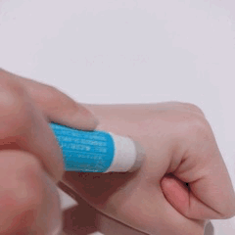

我立刻怀着虔诚的心，
用它在粗糙的鼻子上摩擦、摩擦……

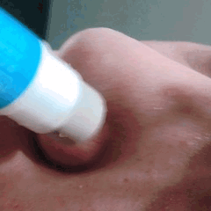

然后，我惊呆了！
ctm，不仅黑头一点没出来，
连我的毛孔都被泥巴糊住了😊。

于是，它的下场只能是这样……

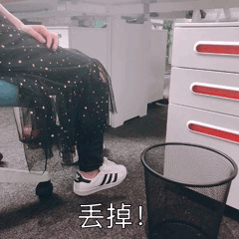



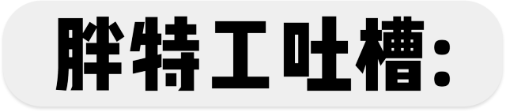

不要买，别浪费这一百块钱了😊



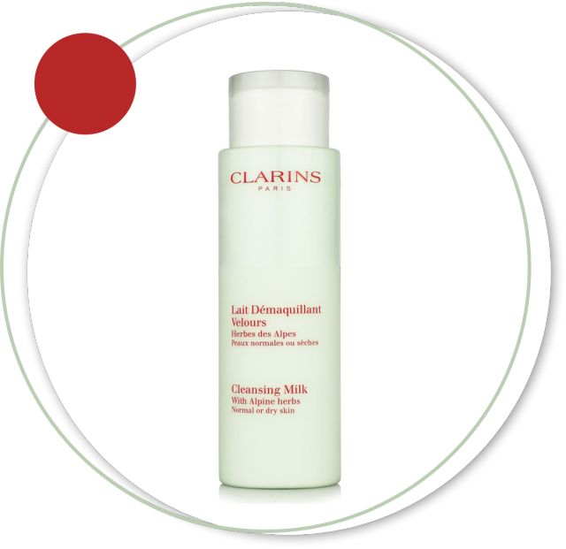

获取方式：丝芙兰240元购买
获取理由： 大名鼎鼎白吸盘，黑头吸光光

第一款产品的失败让我沮丧，
但好在，丝芙兰小姐姐给了我希望。
她竟然找到了这款断货王的最后一个，
买到都能高兴哭！

我立马在志愿者1号的脸上进行了试验，
我们按照官方神奇的“吸盘式”手法，
对志愿者的脸部进行了猛烈地拍打！

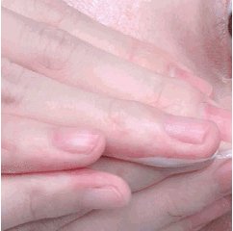

啪啪啪连拍了十几分钟，
乳液才变成透明状。
但这不是结束，
我们又开始了新一轮的揉搓。
可是……
一直揉到鼻子通红，
都没有出来任！何！东！西！

来欣赏一下前后没有任何变化的对比图😊
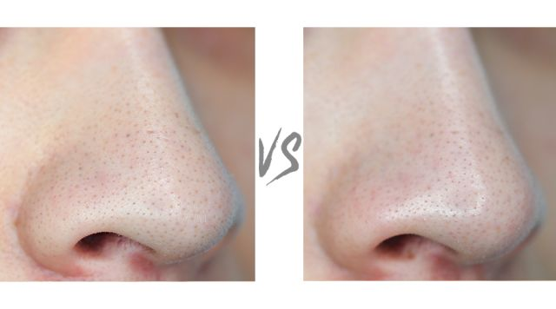

听说，要坚持连续拍打半个小时以上，
直到手部发酸，脸部拍肿，口吐白沫，
才会有黑头出来了😄

这么一想，
这240块算是花来锻炼臂力了😊

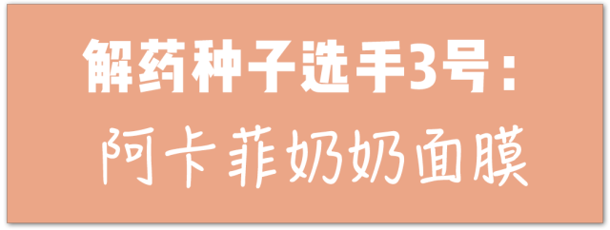

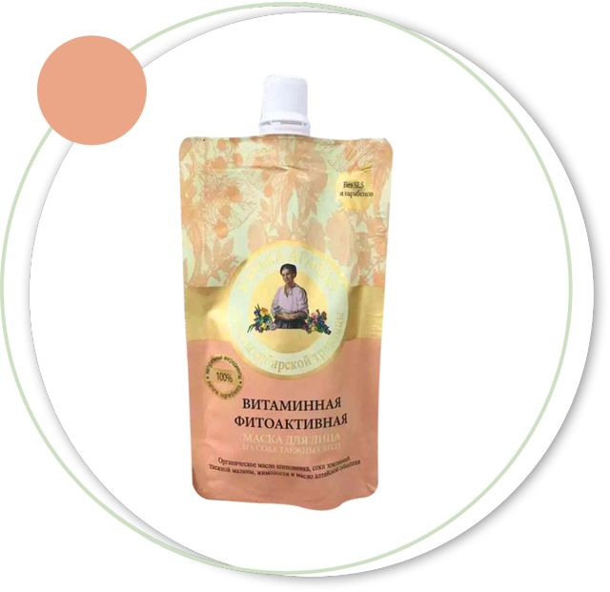

获取方式：同事雪中送炭（约15元）
获取理由：平价去黑头，猪猪女孩的福音

同事说，这是她在俄罗斯发现的福音，
十几元一袋买不了吃亏，买不了上当！

我把它用在了志愿者二号的鼻子上。

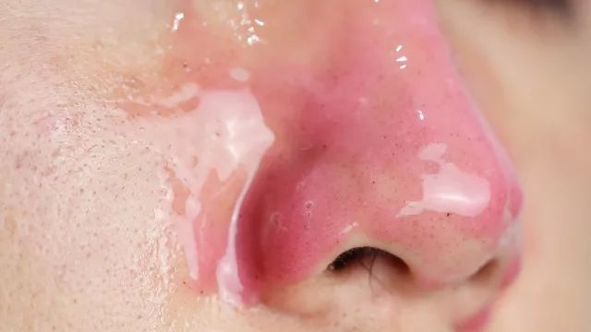

挤出来粉嫩嫩的，还带着果酱的香味，
真的是超级少女心的一款面膜。

but，经过半个小时的面敷，
那些可恶的黑头还在它原来的地方，
丝毫未动……
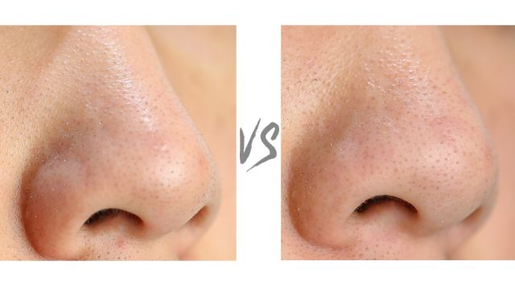

它平价，它美貌，
它带着让人心动的少女的幽香，

但是它没用啊🙄️
tm上面的一切都是零！

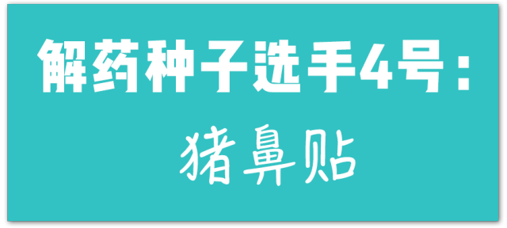

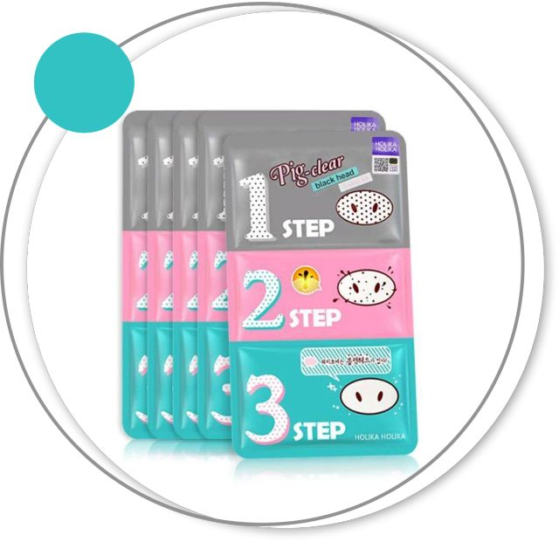

获取方式：屈臣氏55元购买（内含三片）
获取理由：撕拉去黑头的网红鼻祖产品

眼瞅着离大魔王给我规定的时间越来越近，
我很着急。
却被屈臣氏小姐姐点着脑袋骂，
傻啊你，猪鼻贴不知道吗！
当代女孩人手一片！

我如获至宝的把它用到了志愿者三号身上，
进行了经典的黑头导出，
黑头撕拉，
收缩毛孔三部曲！

可以看出第二步的时候，
有一些黑头被拔出来了。

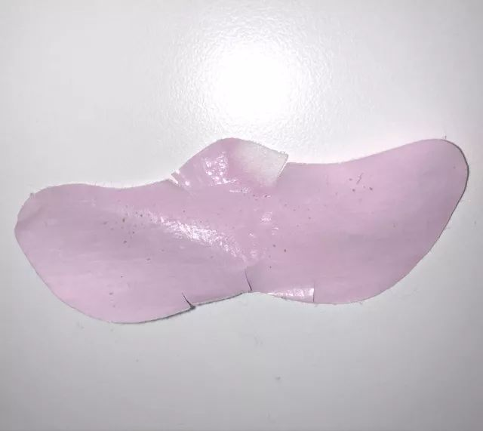

不过过程中有很明显的刺痛感，
看到那红红的印记没！

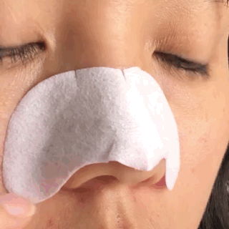

前后对比能看出没有清理的很干净，
还有残留。
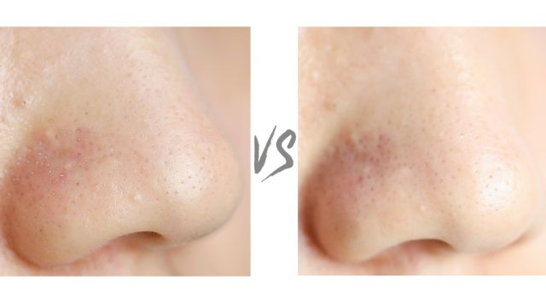



前后历经40分钟，
小心翼翼，用尽耐心。

最后效果却这么一般😊
不懂它凭啥这么火？



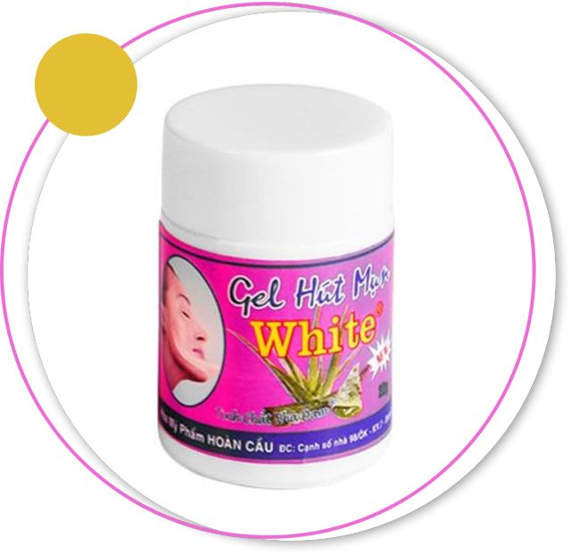

获取方式：泰国旅游购买（约14元）
获取理由： 微商必推，去黑头神器

受到猪鼻贴的启发，
我又想到了这个，
被微商安利烂了的泰国鼻贴，
传说，它销量破亿，
连起来能绕地球一圈半。

志愿者四号听到后主动贡献了她的美鼻，
我立刻按照教程将它泡到热水中软化。

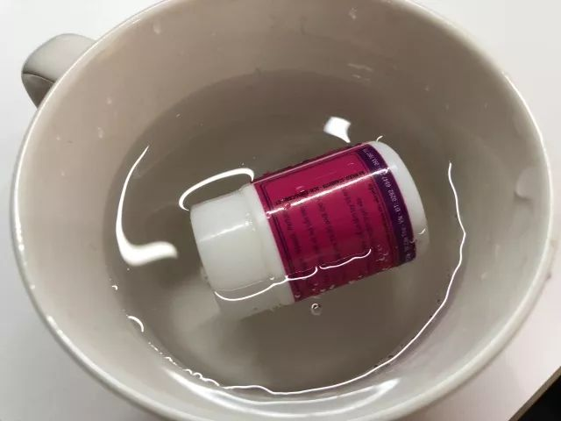

不一会就散发出刺鼻的油漆味……
熏的本特工相当头疼😊。

但勇敢的志愿者还是决定
挑！战！

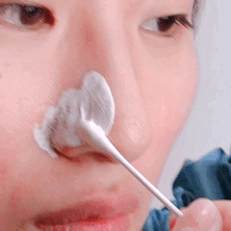

涂上白色液体、敷上纸片，
等它干了，我们就一把撕下。

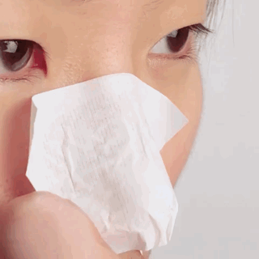

我发誓，
那一刻我看到了志愿者眼中晶莹的泪花……
要是个假鼻子，估计撕到歪😊

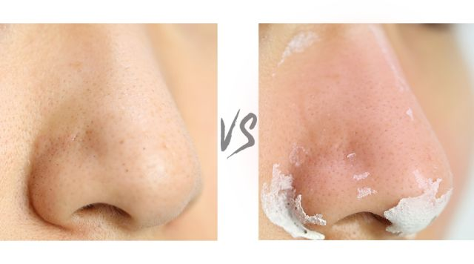



值得肯定的唯一一点，
撕的的确比猪鼻子干净，
但是也不用撕到整个鼻子红肿吧？？？？

为了保护我们娇弱的皮肤，
必须要和它说声再见了👋

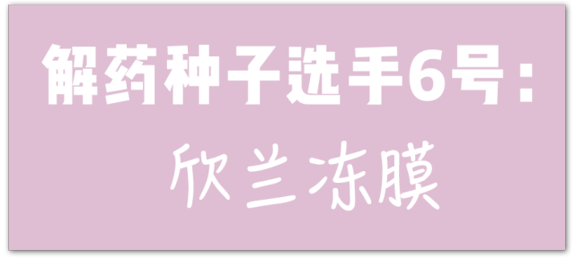

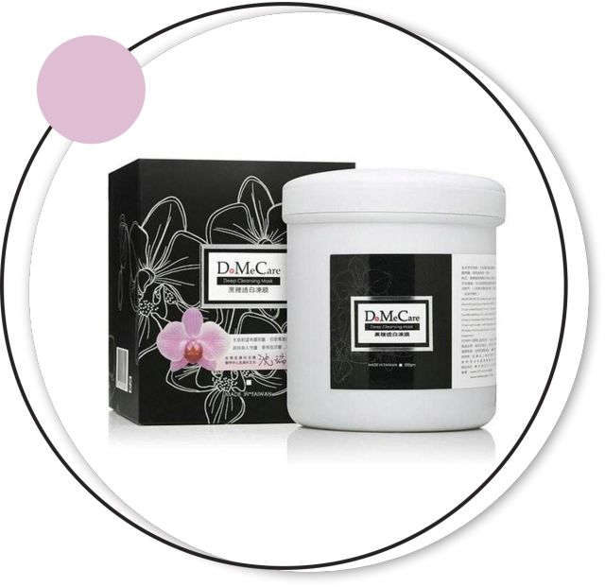

获取方式：台湾代购（约110元）
获取理由： 身边人都为它竖起了大拇指

失败了这么多次，我快抓狂了！
难道就没有一款产品，
可以把黑头彻底弄干净？
天外之声传来：
你忘了那款号称人间极品黑冻膜吗？

我和志愿者5号望着点点头，
好，就它了！

我把热毛巾利落地甩在他的鼻头，
等毛孔软化后，一顿涂黑。

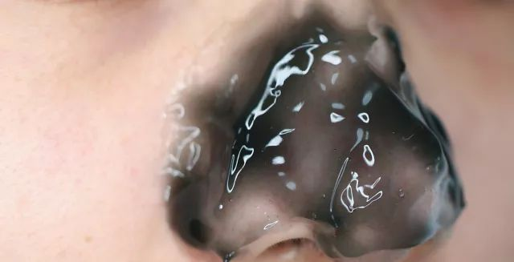

之后就是长达10分钟的等待，
揭开后，你能看到很多黑头冒了出来～

用粉刺针刮掉，再敷上收缩毛孔的水，
下面，就是见证奇迹的时刻了！
铛铛铛铛～～
真的非常干净！
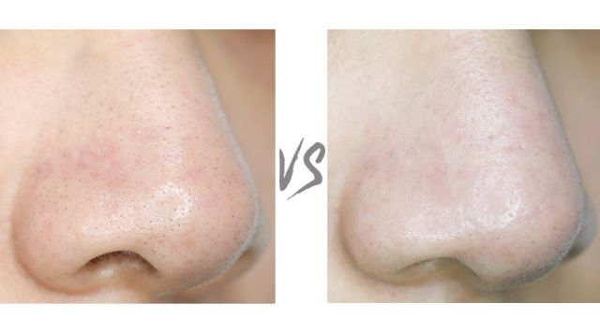



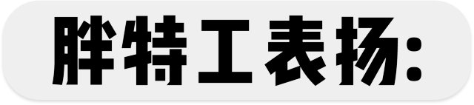

表面清理的非常干净，
但是它不适合作为日常清洁！
比如不能一周用一次！

只能2-3个月来做一次深度清洁！
因为热敷使毛孔张开，不仅让黑头出来，
也会让很多有害物质进入毛孔，伤害皮肤。



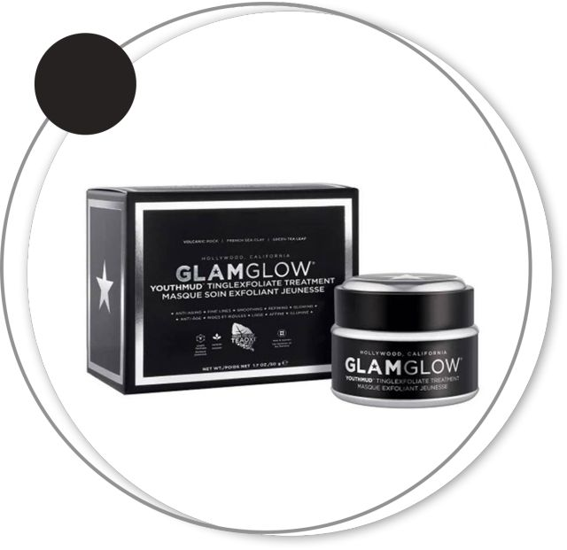

获取方式：丝芙兰520元购买
获取理由：好莱坞女星上红毯前都用它

此刻是晚上十一点，
距离打败大魔王还剩一个小时，
万难之即，我收到神秘人的情报，
说这款美国的小众品牌十分好用，
好莱坞明星都用它。

抱着死马当活马医的心态，
我挖了一大勺，
胡乱地拍在志愿者6号的鼻子上

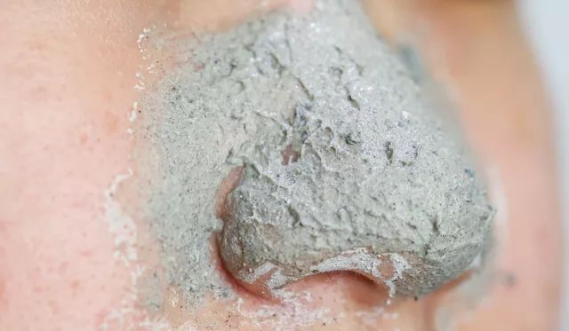

但谁能想到，这款面膜真tm好用啊！！！
不到5分钟，鼻子上的面膜就干了！

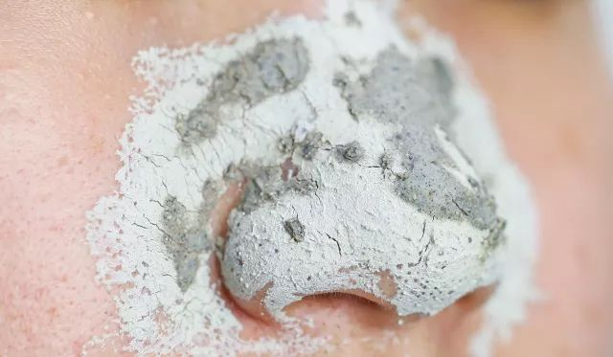

洗掉以后，
鼻子真的变得好干净！
感觉整个毛孔都在畅快的呼吸！
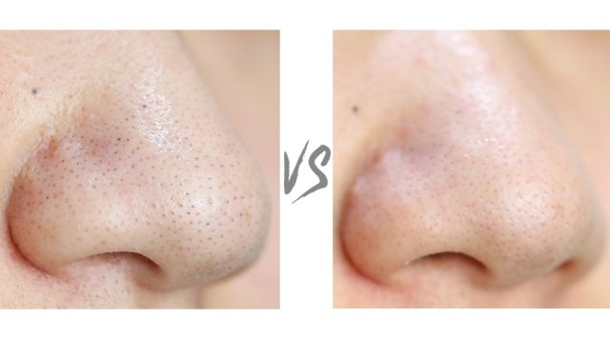

它的清洁度非常好。
可以作为日常清洁，
建议一周使用一次。
使用过程中会有轻微刺痛感和紧绷感，
如果皮肤敏感的小伙伴们就不要使用这款，
这个牌子还有一个白罐，是供敏感肌用。

总之，虽然它有点贵，但是真的有效，
手头宽松的小伙伴，可以买！

/
﻿说实话，做这篇测评前，
看到市面上有那么多人为这些产品叫好，
我以为效果会非常令人惊艳，
但真正拿到手用了以后，
跟听说的真的完！全！不！一！样！

综合来说，
想快速去黑头，
还是清洁类的面膜对皮肤更有效和安全。
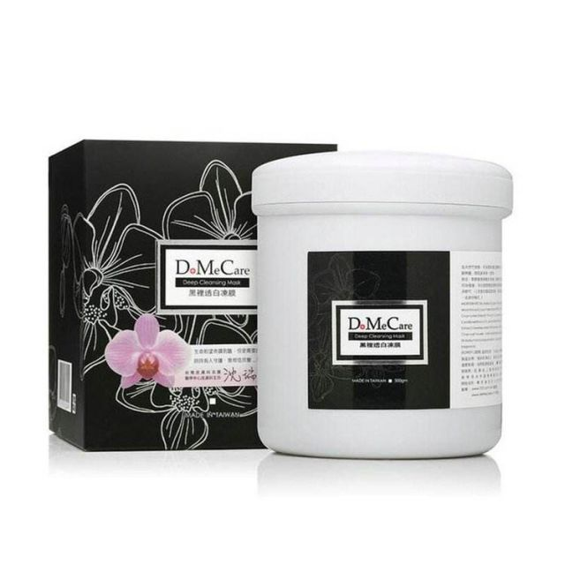
欣兰冻膜可以用来2-3个月做1次深度清洁，用粉刺针刮掉。
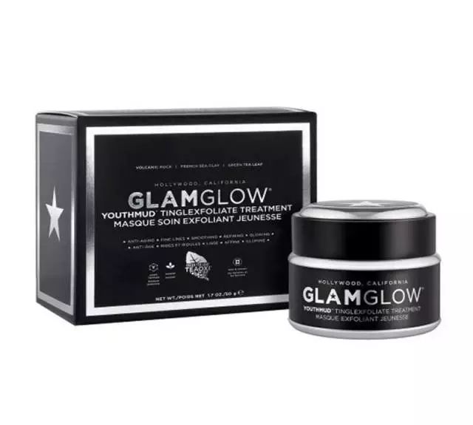
格莱魅上镜焕采去角质泥面膜，
可以1周做1次日常清洁。

这样就能很好地去掉黑头了。
不过用完后，一定要记得补水缩毛孔。

至于，撕拉类的产品，
哪怕去黑头效果再好，
也不建议购买。
频繁使用，反而会伤害我们的皮肤，
使得毛孔越来越大，黑头越来越严重。

我以后还会坚持给大家推，
自己使用过的产品。
也谢谢小伙伴们，
对我们的支持和信任。



铛铛铛铛～～～
昨天，我们在图片里说了，
为了感谢大家对我们的爱，今天会给大家送礼物哦。
我们会选取，今天留言点赞前10名的小伙伴，
赠送图片里的小礼物～

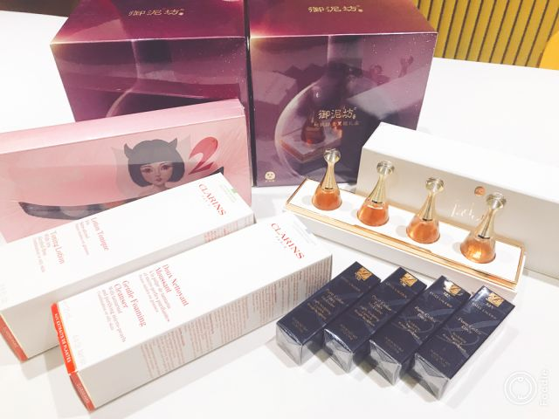

第1名：DIOR香水套装
第2～5名：大牌口红1支
第6～7名：娇韵诗产品1瓶
第8～9名：御泥坊面膜套装1盒
第10名：指甲油套装1个



